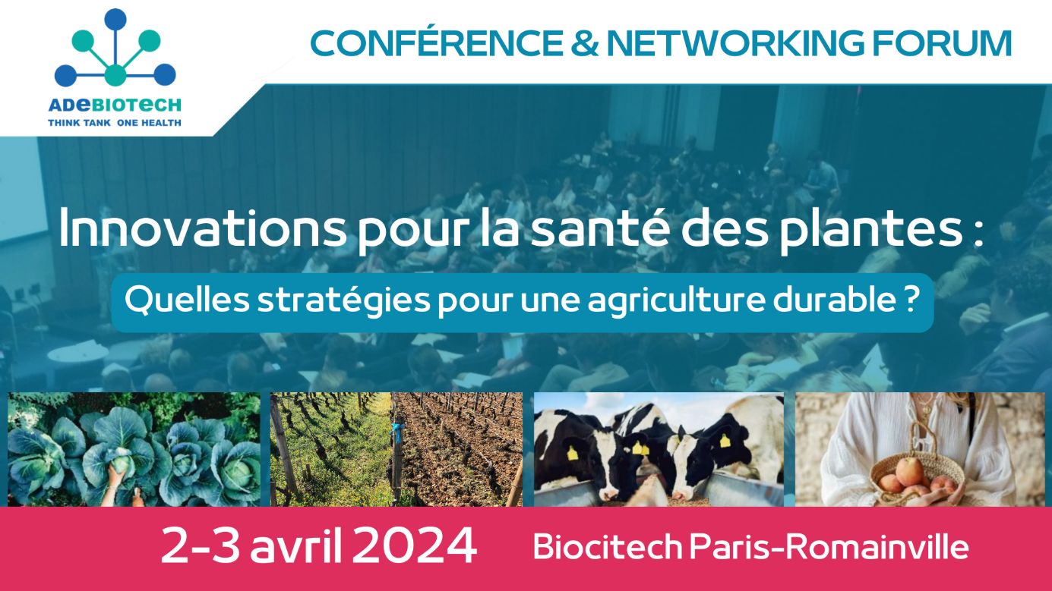





SILVER SPONSORS

Programme
Mardi 2 avril 2024
13h30 Accueil café
14h00-15h00 Conférences plénières
14h00-14h30 Philippe REIGNAULT, ANSES
One Health/Une seule santé : désormais, la santé des végétaux aussi !
14h30-15h00 Régis BERTHELOT, ARVALIS
Immunité Agroécologie et Santé des Plantes : Du concept aux applications terrain
15h00-17h00 Session 1 - Avancement de la recherche
Modérateurs : Mélanie BRESSAN, UniLaSalle et Cédric BERTRAND, Univ. Perpignan
15h00-15h15 Jean-Pierre SARTHOU, ENSAT
Equilibres pH et Eh, fonctionnement des systèmes cultivés et santé des plantes
15h15-15h30 Isabelle BOULOGNE, Laboratoire GlycoMEV / Université de Rouen
Glycomolécules et biostimulants : de la sweet immunité à la sweet biostimulation
15h30-15h45 Marie TURNER, Vegenov
Quelles solutions et stratégies pour lutter contre la cladosporiose de la tomate ?
15h45-16h00 Bernard DUMAS, LRSV / Université Toulouse III - Paul Sabatier
BioPlantProducts : un laboratoire commun pour l'identification de nouvelles souches microbiennes de Biocontrôle et de Biostimulation
16h00-16h30 Pause-café

16h30-16h45 Rémi PEYRAUD, iMEAN
La modélisation mécanistique des microorganismes associés aux plantes : design de communautés microbiennes pour le biocontrôle
16h45-17h00 Jean-Luc CACAS, IJPB
Simply SUCSEED: Stop the Use of pestiCides on SEEDs by proposing alternatives
17h00-17h30 Discussions - Session 1

17h30-19h15 Session 2 - Des solutions et innovations
Modérateurs : Romain VALADE, ARVALIS et Sylvain CARCELLE, CarbonWorks
17h30-17h45 Aude BERNARDON-MERY, Biomitech
Comprendre les mécanismes d'action d'un produit de biocontrôle pour lutter contre un oomycète Phytophtora infestans et un Léotiomycète, Erysiphe necator
17h45-18h00 Gwennaëlle CHEN, Axioma
La conception de biostimulants appuyée par diverses méthodes d'analyses et approches de recherche
18h00-18h15 Victor MAIGNAN, Syngenta
Méthodologie d’évaluation des biostimulants pour un déploiement large et structuré
18h15-18h30 Camille DELPOUX, Agriodor (Start-up Biocontrôle)
Les allomones : une nouvelle technologie de biocontrôle applicable à grande échelle
18h30-18h45 Fabian LE BOURDIEC, Vegetal Signals
Suivi électrophysiologique des plantes : quels indicateurs et quels usages pour les agriculteurs ?
18h45-19h00 Olivier COUROT, IAGE
Innovation en diagnostic biologique pour des approches intégratives par filière
19h00-19h15 Marie-Emmanuelle SAINT-MACARY, Groupe Ethicae
L’approche système : une nécessité pour intégrer les biosolutions et innover en agriculture !
19h15-19h45 Discussions - Session 2

19h45-21h00 Cocktail
Mercredi 3 avril 2024
8h00 Accueil café
8h30-9h05 Flash Posters (7)
8h30 Audrey BERTRAND, EDYSAN UMR CNRS 7058 UPJV
Mise en place d'un outil moléculaire pour une évaluation optimisée des biostimulants agricoles
8h35 Mathilde BOUTEILLER, Unité de recherche AGHYLE-UniLaSalle
Potentiel des microorganismes de la phyllosphère et influence de l’application de produit foliaire
8h40 Robin CAHUZAC, AKINAO
Contribution à la caractérisation du mode d’action de biostimulants microbiens
8h45 Johann FOURNIL, M2i Group
Phéromones & insectes auxiliaires : Une alternative biologique aux néo nicotinoides
8h50 Marina MOLETTA-DENAT, INRAE TRANSFERT
An overview of scientific support offered by INRAE TRANSFERT for the better characterization of plant-microbe interaction and for the development of new environmental-friendly agronomical strategies
8h55 Maud TRAGIN, ASTREDHOR (station Angers)
Méthode d'évaluation des biostimulants au service de la santé des plantes
9h00 Thomas VINOS-POYO, CRODA
Methods for testing compatibility of different formulation aids with microorganisms - the importance of formulation design and optimisation
9h05-9h45 Flash Présentations Sponsors et Stands
9h05 Olivier NORE, Avril
9h15 Clément SOULIER, Axioma
9h25 Ludivine DELPEYROU, CFA Leem Apprentissage
9h35 Marie-Estelle CHATIN, Suez
9h45-11h15 Session 3 - Retour d’expériences
Modérateurs : Anne PICOT, TERRIAL (Groupe Avril) et Franck PIERRE, Consultant,
ex-Ynsect
9h45-10h00 Plateforme d’essais : William FALESSE, Redebel
Innovation et adaptation dans l’étude de l’efficacité des biosolutions : l’exemple des biostimulants
10h00-10h15 Silvère FREDAIGUE, CAMN
Évaluation Critique des Produits de Protection des Végétaux : Panorama Global dans un Contexte de Transition Écologique et Bilan du Biocontrôle dans les Cultures Spécialisées
10h15-10h30 Hervé GUERIN, Vivescia Agriculture
Les conditions pour le développement des biosolutions
10h30-10h45 Damien CARIOU, SynDev
Optimiser l'efficacité des produits de biocontrôle
10h45-11h15 Pause-café
11h15-11h45 Table Ronde - Session 3
Avec la participation des Modérateurs, des Intervenants de la Session 3 et
Philippe COLLIN, Agriculteur
11h45-15h00 Session 4 - État actuel et perspectives des filières
Modérateurs : Clément SOULIER, Axioma et Damien CARIOU, SynDev
11h45-12h00 Claude ALABOUVETTE, ex DR INRAe
Biocontrôle/Biostimulation : plusieurs réglementations ou pourquoi faire simple quand on peut faire compliqué
12h00-12h15 Christophe MAQUIN, DE SANGOSSE
Perspectives et contexte d’évolutions des marchés du biocontrôle en France et à l’international
12h15-12h30 Intervenant en cours, IBMA

12h30-12h45 Stéphanie TIPREZ, AFAÏA

12h45-14h15 Buffet
14h15-14h30 Delphine PAUL-DAUPHIN, ABBA
Biocontrôle et Biostimulation : une association pour rassembler les acteurs publics et privés au sein d’un grand défi pour accélérer la transition agroécologique
14h30-14h45 Nicolas JUIGNET, Florette
Intérêt des biotechnologies en filière(s) maraichère(s)
14h45-15h00 Anthony SINQUIN, Val’prim
Le consommateur, acteur de l’agriculture de demain ?
15h00-16h00 Table Ronde – Session 4
Modérateurs : Clément SOULIER, Axioma, Damien CARIOU, SynDev et Cédric BERTRAND, Univ. Perpignan
16h00-16h15 Conclusions

